Тесленко Назар ІПС-11

**Лабораторна робота №3**

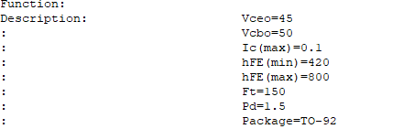

**1. Для заданого типу транзистора визначимо гранично допустимі значення**

**струму та напруги колектора:**

IK max= 0,1 A; UKmax= 45 B.

Обираємо струми і напругу колектора меншими від гранично допустимих:

IK0 = 30 мА UK0 = 12 B.

**2. Збираємо схему для побудов характеристик транзистора**

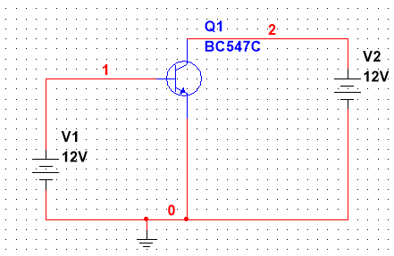Командою [DC Sweep] На прохідній

характеристиці [Iс(Q1) від V1] курсором

(з кроком 0.01В).

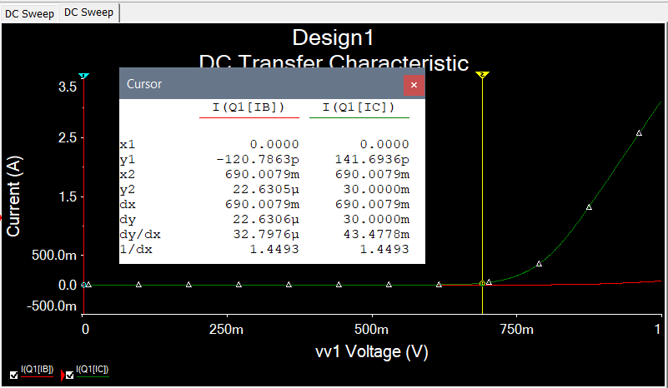Обравши струм у 30мА, визначаємо відповідну напругу на базі: UБ0 = 0.69 В

А також візьмемо крутість в цій робочій точці:

S=0,832 A/B

За вхідною характеристикою [Ib(Q1) або

I(V1) від V1] визначаємо струм бази у

цій робочій точці та вхідний опір:

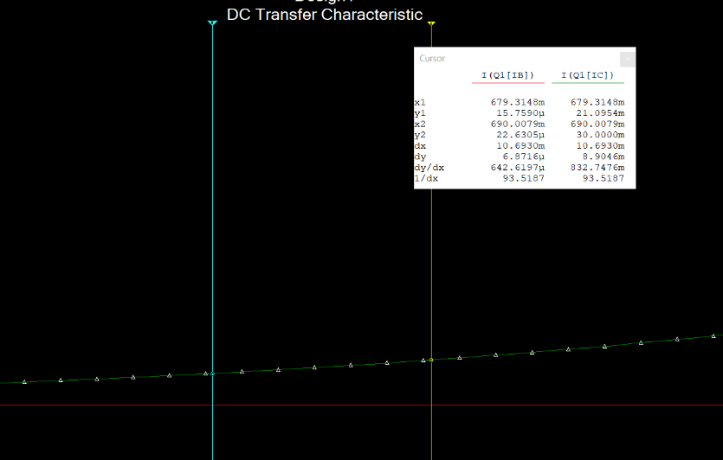ІБ0 = 22,63 мкА, Rвх= 1/0,000642=1557 Ом (обернене до

dy/dx)

Виставивши напругу на базі UБE0= 0.69 В визначаємо величину вихідного опору транзистора за вихідною характеристикою [Iс(Q1) або I(V2) від V2] при напрузі на колекторі UKE0 = 12 B. Вона виявляється рівною Rout =(1/1784.4)*10^6= 0.56 kОм (обернене до dy/dx)

**3.Гранична межа можливого коефіцієнта підсилення**

ku гр = S Ri= 560*0,832=466. Задаємо коефіцієнт підсилення меншим від ku гр - **ku = 47**.

Визначаємо RК, при якому це буде:

RК = $560*\frac{47}{466-47}=$ 63 Ом

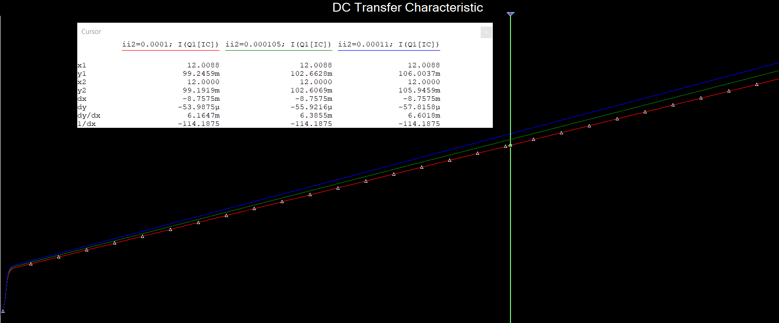**Зміна колекторного струму при зміні базового струму:**

**h21**= (105,94-99,19)/0.01=676

(h параметр що ми могли дивитись в моделюванні)

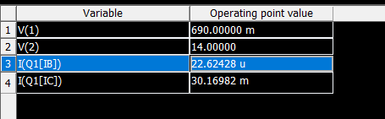**Усі дані зійшлися з похибкою +-0,3**

**4. Збираємо схему підсилювача**

Напруга живлення по колектору *EKE*=*UKE*0+*I KE*0*RK*=12*В*+0,03 *А*⋅63*Ом*=14*В*

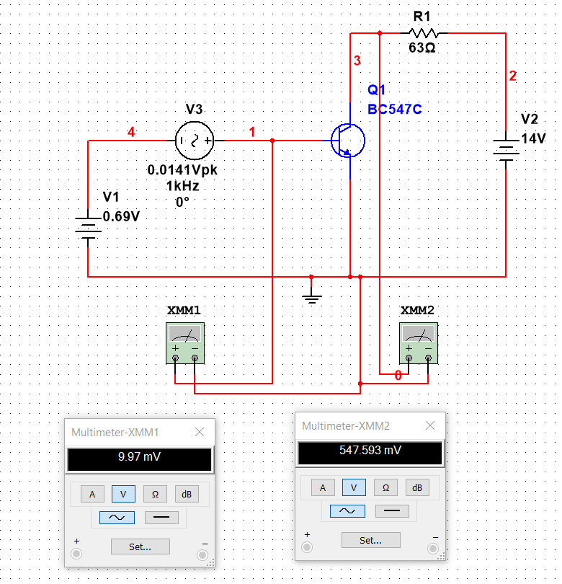Використовуючи вимірювальний прилад,

можна перевірити величину напруги на

колекторі та струм в колі колектора. Вони

мають бути близькими до заданих вище

UK0 = 12 B та IK0 = 30 мА

У коло бази крім джерела живлення UБЕ0 = 0,69 В вводиться джерело змінного

сигналу достатньо малої величини UБm =

0,012 B з частотою порядку кількох

кілогерців.

**5. Використовуючи вимірювальний прилад – вольтметр змінної напруги –**

**вимірюємо амплітуду напруги на колекторі. Вона має бути близької до**

**заданої**

*UKEm*=*ku*⋅*UБЕm*=47⋅0,012=0,564

Використовуючи команду AC Analysis можна виміряти АЧХ

підсилювача. В команді AC Analysis встановлюють: 1Hz – 1GHz – Decade –

10 – Linear для точки у схемі 2 (Output V(2)). Курсором можна виміряти

підсилення на середніх частотах та верхню граничну частоту,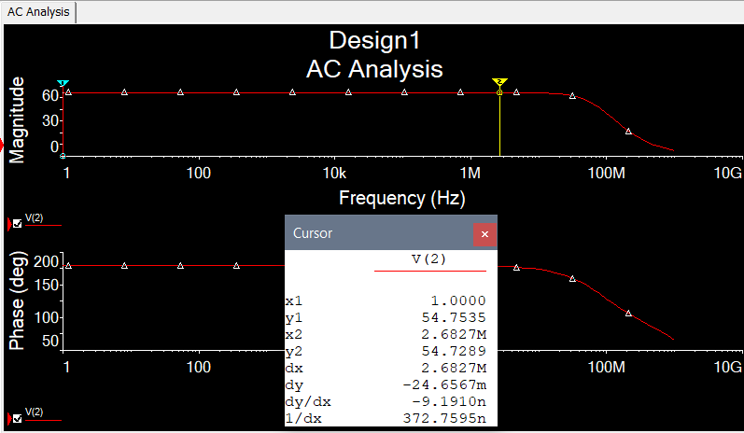

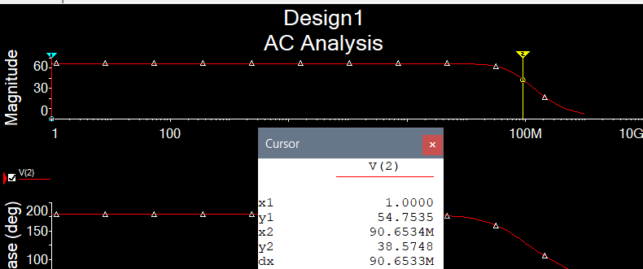

y1≈y2

$\frac{54.75}{\sqrt{2}}=38.7$ => set value Y=>38.7 => Гранична частота для підсилювача ≈91MHz

**6. У підсилювачі у п.4 змінна напруга сигналу подається безпосередньо на**

**базу транзистора.** Щоб «відгородити» режим транзистора від джерела

сигналу, між ними розміщується розділова ємність СБ. .

Опір RБ, через який підводиться

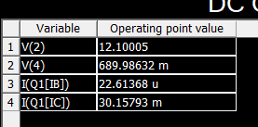струм бази, має бути сумірним з

вхідним опором транзистора

Rвх= 1557 Ом. Нехай RБ = 1кОм.

Треба врахувати спад напруги на

ньому, так що тепер

UБЕ0 = UБЕ00 + ІБ0 RБ =

0,00002263*10^3+0,69=0,71263 B

R`Б = RБ || Rвх = 609Oм.

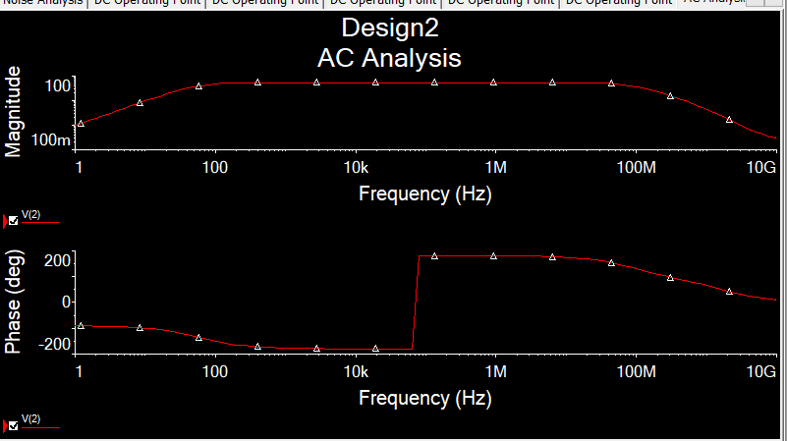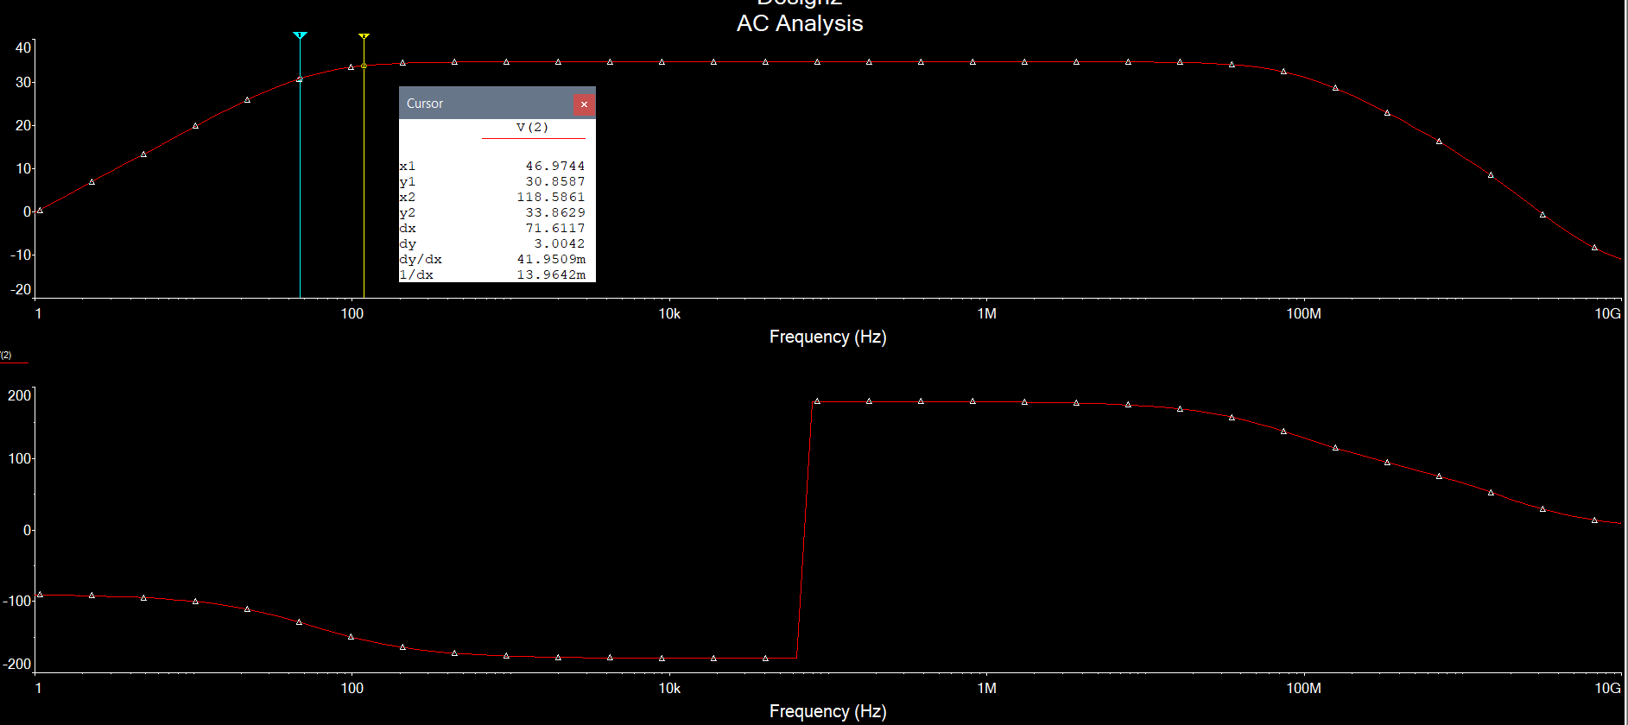

За 3Db x1=47kHz – нижня гранична частота підсилювача

Ємність СБ визначатиме нижню граничну частоту підсилювача. Нехай вона буде fн=100Гц. 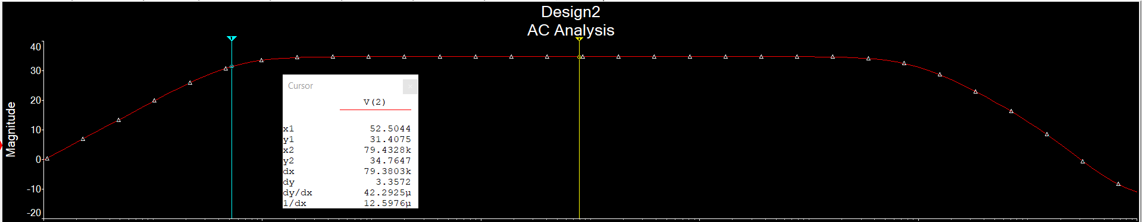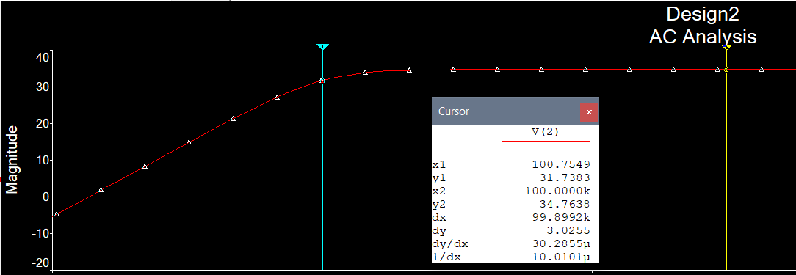

Налаштували так щоб fн=100Гц, що ми можемо перевірити використовуючи AC Analysis

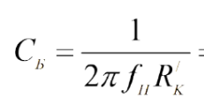Тоді визначимо ємність $С_{Б}$:

$$С_{Б}=\frac{1}{2*3.14*100*609}=2.6*{10}^{-6}Ф$$

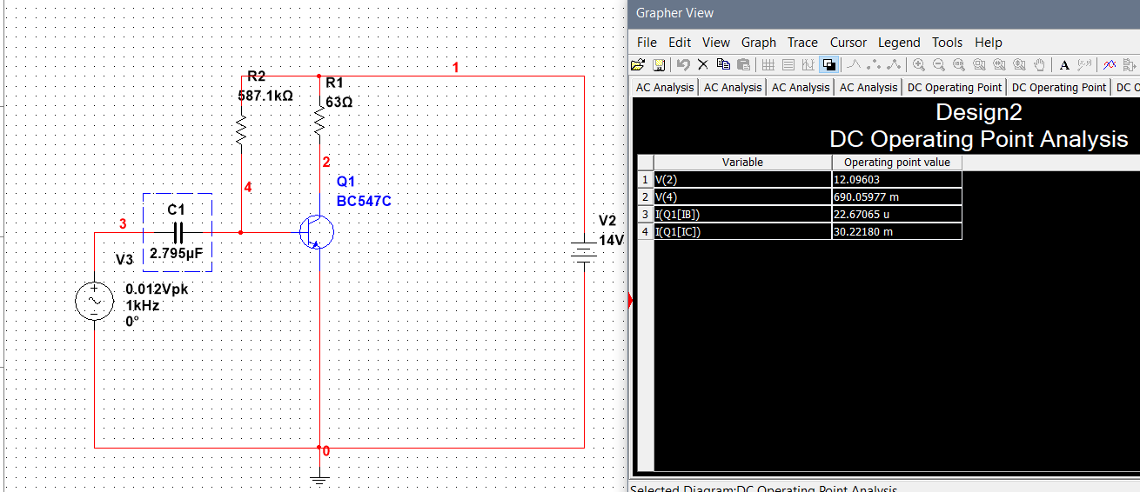

Виставивши вірний опір на резисторі R2, дані зішлися з точність до <+-1

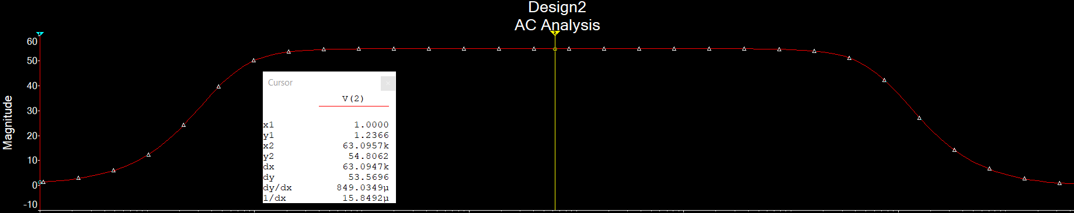

Нижня гранична частота змінилась, оскільки змінився вхідний опір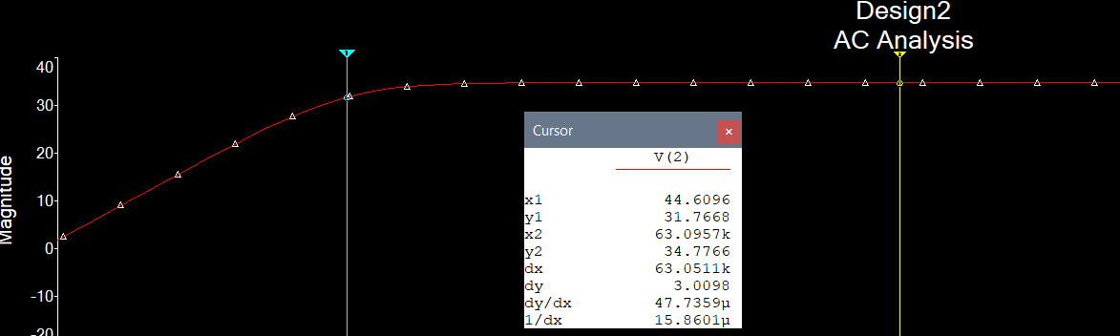

Щоб результати все ж таки зійшлися нам потрібно зменшити ємність конденсатора :

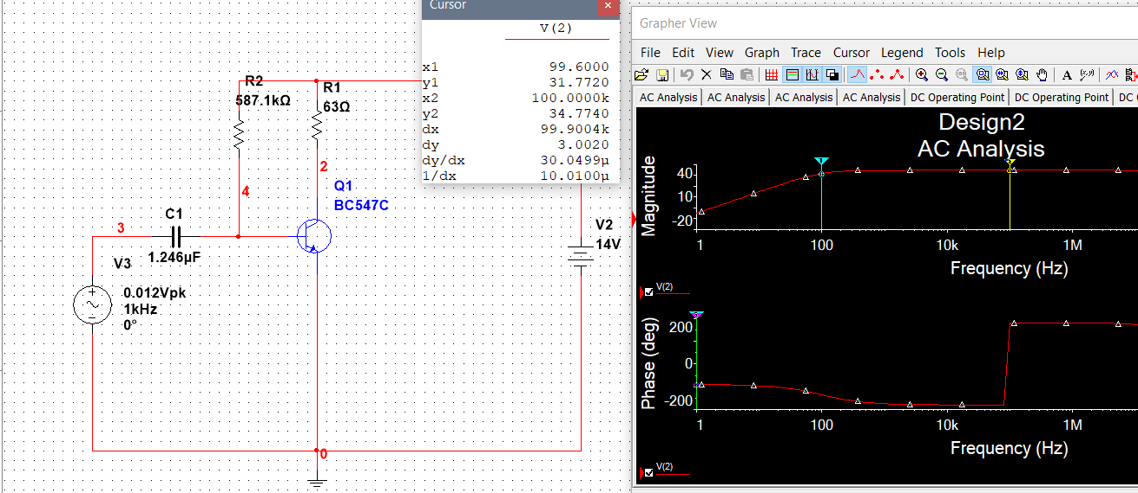1/(100/44,6/2,795)=1,246мкрФ

За нової ємності конденсатора гранична частота підсилювача = 100 кГц.

**7. Дослідження нелінійного режиму підсилювача.**

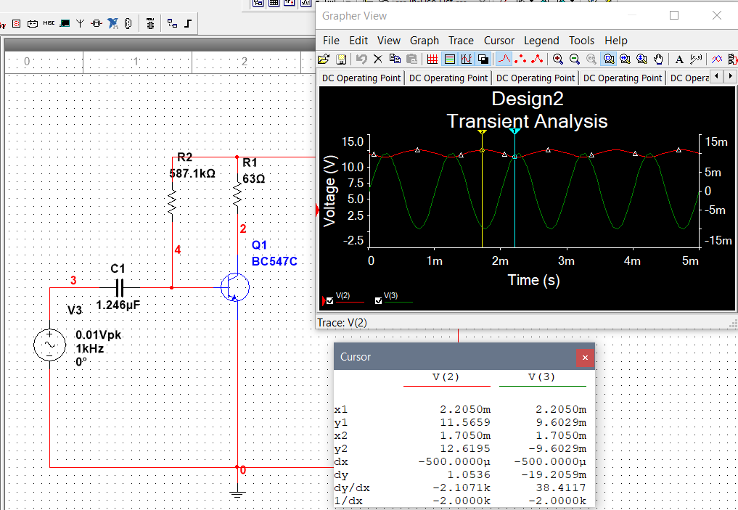

Нелінійність розпочинається вже при UБЕm =0.04 – 0.05 В, де коефіцієнт

підсилення починає спадати. Графік напруги на колекторі зазнає при таких

UБЕm помітного обмеження зверху і знизу.

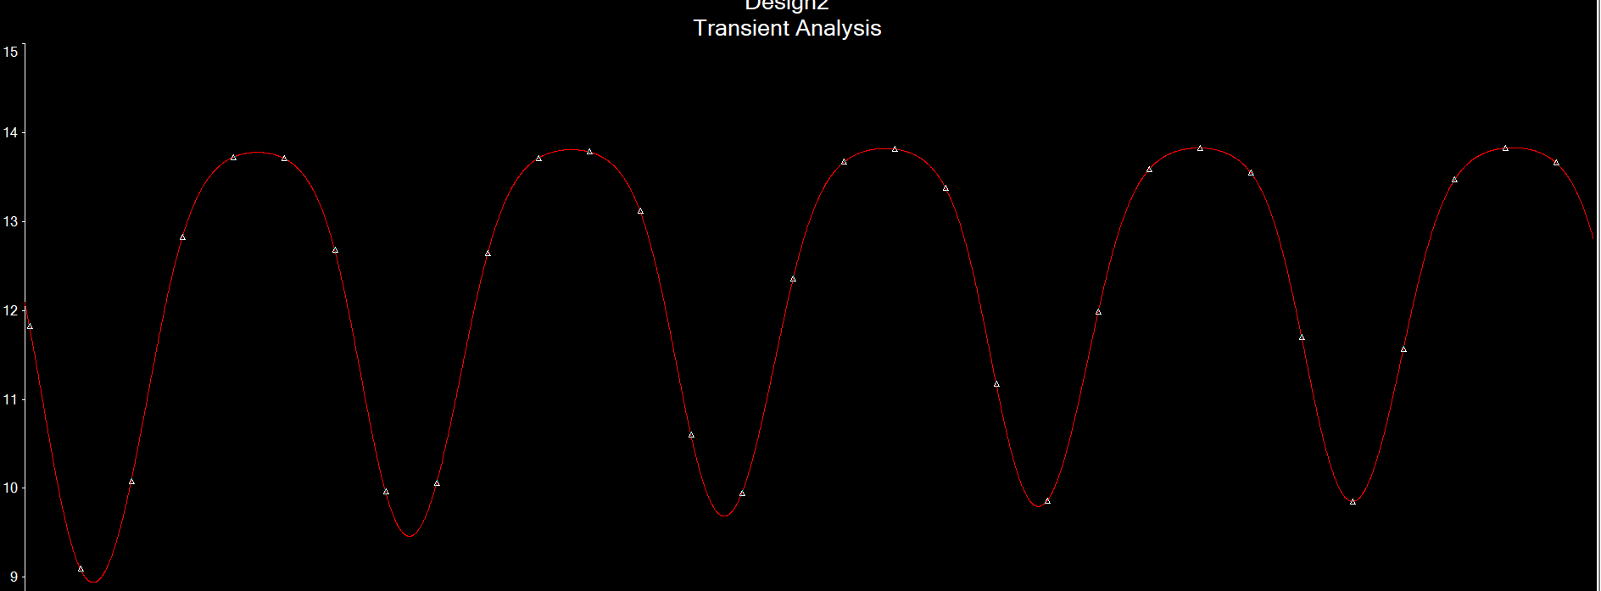

Використовуючи Fourier Analysis ми можемо відстежити те що за збільшені вольтажа збільшується коефіцієнт лінійних спотворень:

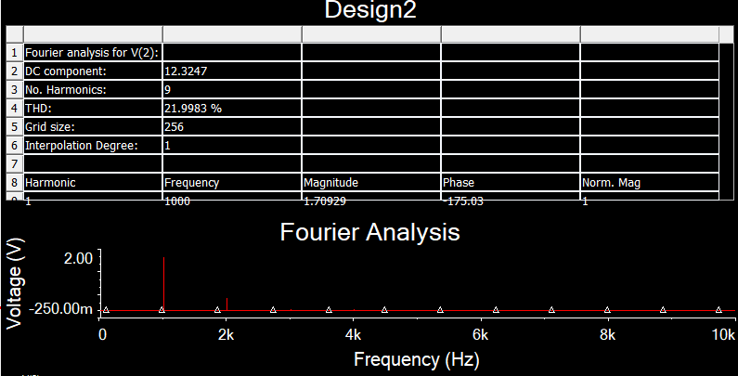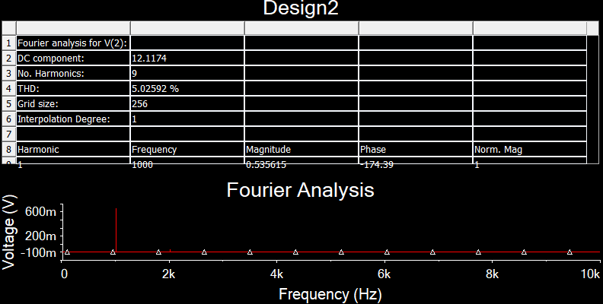 За 0,01V: 5,02% За 0,04V: 21,99%

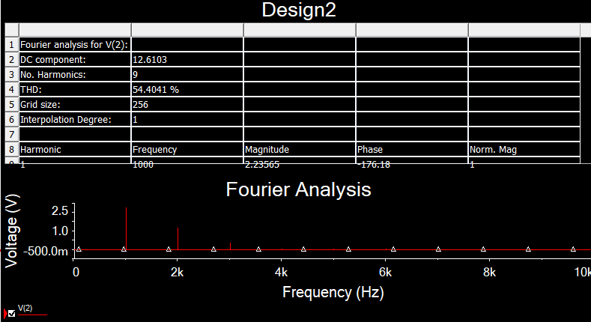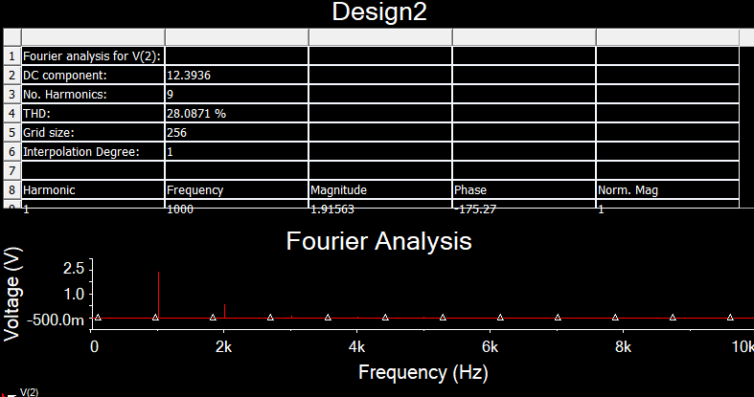  
 За 0,05V: 28,08% За 0,1V: 54,4%

Отже взявши останнє значення 0,15V коефіцієнт лінійних спотворень=72,35%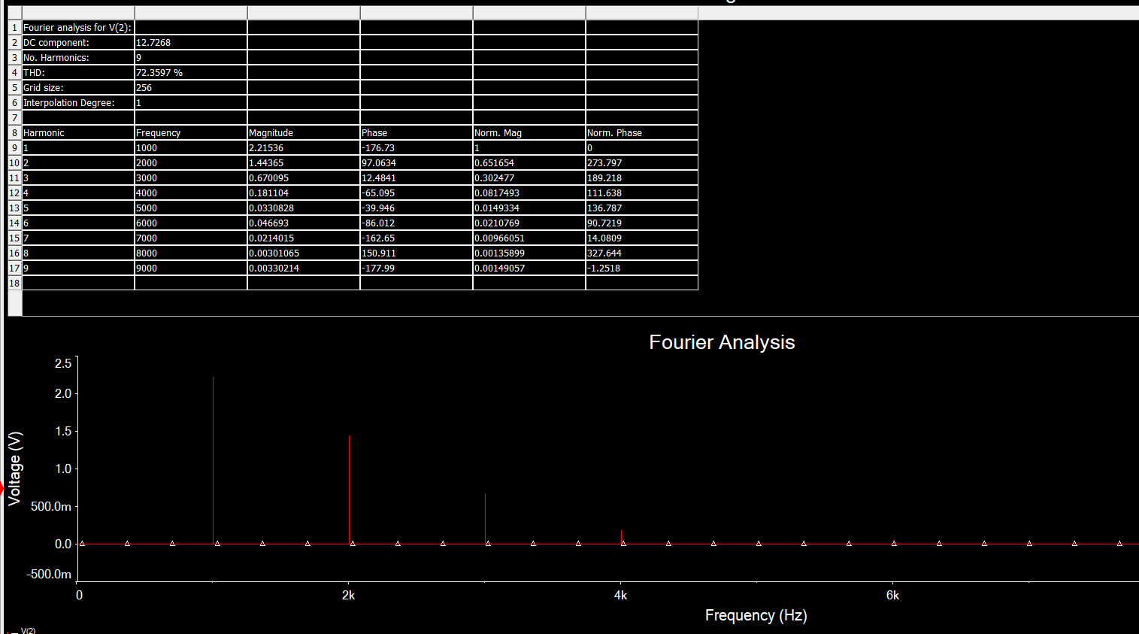

Вимірявши амплітуди гармонік, можна підрахувати клір-фактор:

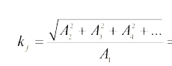І – 2.21; ІІ – 1.44; ІІІ –0.67 ; IV – 0.18

$\frac{\sqrt{{1.44}^{2}+{0.67}^{2}+{0.18}^{2}}}{2.21}$ =0.72=72%